Η περιοδικότητα και… ο κύκλος της γονιμότητας στη γυναίκα
Παιδιά, η περιοδικότητα είναι ένα φαινόμενο που το συναντάμε πολύ συχνά στη φύση. Η περιοδικότητα είναι μια καθορισμένη σειρά σταδίων. Αφού τα στάδια ολοκληρωθούν, το φαινόμενο επαναλαμβάνεται και τα ίδια στάδια θα συμβούν και πάλι με την ίδια σειρά. Για παράδειγμα όλοι μας βλέπουμε κάθε χρόνο τις εποχές να διαδέχονται η μία την άλλη. Πάντα μετά το φθινόπωρο θα έρθει ο χειμώνας και μετά η άνοιξη. Και μάλιστα από τη στιγμή που θα μπει η άνοιξη, μέχρι τη στιγμή που θα φύγει και θα ξαναμπεί, θα έχει περάσει πάντα ένα ολόκληρο έτος. Ο χρόνος που απαιτείται για να ολοκληρωθούν όλα τα στάδια του φαινομένου μία φορά, ονομάζεται περίοδος.
Και πριν μιλήσουμε για την περίοδο της γυναίκας και αρχίσετε κάποιοι να γελάτε, ας θυμηθούμε ένα άλλο περιοδικό φαινόμενο που διαρκεί και αυτό περίπου ένα μήνα: τις φάσεις της σελήνης. Όταν έχουμε νέα σελήνη, δεν υπάρχει φεγγάρι στον ουρανό. Είναι η πιο σκοτεινή νύχτα του μήνα. Στη συνέχεια το φεγγάρι γεμίζει μέχρι να έχουμε πανσέληνο, την πιο φωτεινή νύκτα. Η διαδικασία αυτή κρατά περίπου μισό μήνα. Από εκείνη τη νύκτα και μετά το φεγγάρι μικραίνει μέχρι να εξαφανιστεί τελείως από τον ουρανό σε μισό μήνα από την πανσέληνο.
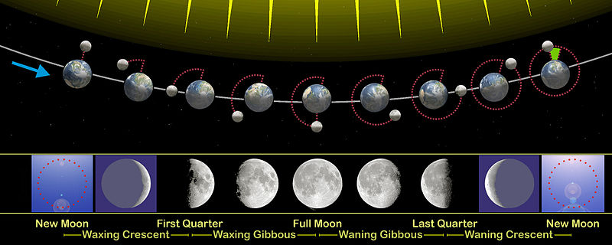

Τώρα ας ονομάσουμε το φεγγάρι ωοθυλάκιο. Στην αρχή του κύκλου το ωοθυλάκιο ωριμάζει, μεγαλώνει όπως ένα φεγγάρι στη φέξη. Εμείς παιδιά βλέπουμε το φεγγάρι μεγάλο και ωραίο, επειδή παίρνει φως από τον ήλιο. Ο ήλιος για το σώμα μας είναι η υπόφυση και το φως που στέλνει στο ωοθυλάκιο είναι η ορμόνη FSH (ωοθυλακιοτρόπος ορμόνη). Όμως το φεγγάρι αφού λάβει το φως του ήλιου, στέλνει φως και σε εμάς. Έτσι και το ωοθυλάκιο στέλνει στο σώμα της γυναίκας τα οιστρογόνα. Η πανσέληνος του ωοθυλακίου είναι όταν απελευθερώνει το ωάριο, η ωοθυλακιορρηξία, η πιο γόνιμη μέρα για τη γυναίκα. Όταν το φεγγάρι χάνει, εμείς από τη γη το βλέπουμε διαφορετικά, σαν δρεπάνι. Το δρεπάνι αυτό στη γυναίκα, δηλαδή το ωοθυλάκιο αφού απελευθερώσει το ωάριο, ονομάζεται ωχρό σωμάτιο. Τώρα η ορμόνη που δέχεται είναι η LH (ωχρινοτρόπος ορμόνη) και η ορμόνη που αυτό παράγει και στέλνει στο σώμα, είναι κυρίως η προγεστερόνη. Το ωχρό σωμάτιο φθίνει σιγά σιγά μέχρι που εκφυλίζεται στο τέλος του κύκλου. Νομίζω ότι τα κορίτσια θα συμφωνήσουν αν παρομοιάσουμε το στάδιο αυτό με τη νέα σελήνη, τη σκοτεινότερη νύκτα του μήνα…
